Pfizer-BioNTech COVID-19 疫苗

5 至 17 歲接種須知
衛生福利部疾病管制署 2022 年 5 月 16 日

親愛的家長您好：

接種 COVID-19 疫苗，將對個人產生保障，包含預防有症狀 COVID-19 感染、重症或併發症與死亡。另外，亦可能對群體產生利益，例如減少病毒在社區中傳播(但接種 COVID-19 疫苗對變異株的減少程度尚不清楚)、減少學校或群體活動被中斷的可能性。請您閱讀下列資訊後，填寫接種意願書，感謝您的支持與配合！

Pfizer-BioNTech COVID-19 疫苗

Pfizer-BioNTech COVID-19 疫苗是 SARS-CoV-2 病毒棘蛋白之 mRNA 疫苗。本疫苗已通過美國、歐盟等先進國家及我國緊急授權使用。

◆ 適用年齡：目前國內核准適用於基礎劑接種為 5 歲以上，追加劑為 12 歲以上。

◆ 接種劑次及間隔：

- 基礎劑：需接種 2 劑，依衛生福利部傳染病防治諮詢會預防接種組 (ACIP) 建議接種間隔至少 4 週（28 天）。衡量接種間隔拉長可能有助於疫苗免疫力提升與可能降低罕見心肌炎/心包膜炎不良事件風險，建議 5-17 歲兒童及青少年兩劑接種間隔以 12 週為原則。

- 追加劑：ACIP 建議完成基礎劑且無發生嚴重不良反應之 12-17 歲青少年族群，建議與最後一劑基礎劑接種間隔至少 5 個月後，接種追加劑。

- 接種劑量：

  - 滿 12 歲以上青少年及成人基礎劑及追加劑每劑為 0.3 mL(成人劑型紫蓋包裝稀釋後使用，疫苗含量為 30 μg mRNA)

  - 滿 5-11 歲兒童族群基礎劑每劑為 0.2 mL(兒童劑型橘蓋包裝稀釋後使用，疫苗含量為 10 μg mRNA)

- 安全性與保護力：

  - 本疫苗不含可複製之 SARS-CoV-2 病毒顆粒，不會因為接種本疫苗而罹患 COVID-19。

  - 依據目前臨床試驗結果資料顯示(非 omicron 變異株)，本疫苗對於年滿 16 歲以上之青少年及成人受試者接種完成 2 劑接種 7 天後預防有症狀感染之有效性約 94.6%，對於 12 至 15 歲青少年接種完成 2 劑接種 7 天後預防有症狀感染之有效性約 100%，另對於 5 至 11 歲兒童接種完成 2 劑接種 7 天後預防有症狀感染之有效性約 90.7%¹。

疫苗接種禁忌與接種前注意事項

- 接種禁忌：對於疫苗成分有嚴重過敏反應史，或先前接種本項疫苗劑次曾發生嚴重過敏反應者，不予接種。
- 注意事項：

  - 本疫苗與其他疫苗可同時分開不同手臂接種，亦可間隔任何時間接種，以利接種後反應之判別。

  - 發燒或正患有急性中重度疾病者，宜待病情穩定後再接種。

  - 免疫功能低下者，包括接受免疫抑制劑治療的人，對疫苗的免疫反應可能減弱。(尚無免疫低下者或正在接受免疫抑制治療者的數據)

  - 目前沒有足夠數據建議孕婦可常規接種 COVID-19 疫苗，惟若為高感染風險可能因罹患 COVID-19 導致嚴重併發症的情形，可經醫師評估是否接種疫苗。

  - mRNA COVID-19 疫苗可以使用在大多數慢性心血管疾病史之患者，包括冠狀動脈疾病、心肌梗塞、穩定性心臟衰竭、心律不整、風濕性心臟病、川崎氏症、大多數先天性心臟病、和植入式心臟裝置者。對於這些病患，接種 mRNA 疫苗不建議採取額外特別的措施。而目前沒有資料顯示有心血管疾病史者接種 mRNA 疫苗後發生心肌炎或心包膜炎的風險高於一般人群。

  - 有以下疾病史的人，建議可於接種前諮詢心臟科醫師或感染科醫師，以了解接種的最佳時間以及是否建議採取任何其他預防措施：包含發炎性心臟疾病(如心肌炎、心包膜炎、心內膜炎)、急性風濕熱、12 至 29 歲擴張型心肌病變患者、複雜或嚴重的先天性心臟病(包含單心室 (Fontan) 循環)、急性失代償性心臟衰竭與心臟移植患者。
  - 衛生福利部疾病管制署、衛生福利部傳染病防治諮詢會預防接種組專家與台灣兒童心臟醫學會已於 2021 年 9 月
共 同 編 修 「 mRNA 疫 苗 接 種 後 心 肌 炎 / 心 包 膜 炎 指 引 」 提 供 臨 床 處 置 與 建 議 。
https://www.cdc.gov.tw/File/Get/es0pwDYE2zL2Y3kCjxpdqQ。

接種後注意事項及可能發生之反應

- 為即時處理接種後發生率極低的立即型嚴重過敏反應，接種後應於接種單位或附近稍作休息留觀 15 分鐘，離開後請自我密切觀察 15 分鐘，但針對先前曾因接種疫苗或任何注射治療後發生急性過敏反應之民眾，接種後仍請於接種單位或附近留觀至少 30 分鐘。使用抗血小板或抗凝血藥物或凝血功能異常者施打後於注射部位加壓至少 2 分鐘，並觀察是否仍有出血或血腫情形。

- 青少年常見的暈針反應

暈針通常是因為對打針的心理壓力與恐懼感，轉化成身體的症狀，通常在注射時或注射後立即(5 分鐘內)出現眩暈與噁心等症狀，大多發生於青少年集體接種疫苗時。大規模疫苗接種時，偶會發生聚集性暈針現象，被稱為集體心因性疾病。暈針反應與疫苗本身安全性無關，也不會造成身體健康的後遺症，建議被接種者於接種前不要空腹過久，等待注射時間不宜過久，可用音樂、影片或聊天等方式放鬆心情，以坐姿進行疫苗接種以及接種後觀察，以避免因發生昏厥而摔倒受傷。倘若發生暈針狀況，於休息區採坐姿或平躺並安撫個案緩解情緒緊張，交由醫護人員觀察至意識回復。如暈針現象持續，應進一步診治或詢問相關疾病史。

- 接種後可能發生之反應

  - 疫苗接種後可能發生的反應大多為接種部位疼痛、紅腫，通常於數天內消失，其他可能反應包含疲倦、頭痛、肌肉痠痛、體溫升高、畏寒、關節痛及噁心，這些症狀隨年齡層增加而減少，通常輕微並於數天內消失。依據疫苗

臨床試驗顯示接種第二劑之副作用發生比率高於第一劑。接種疫苗後可能有發燒反應( 38℃)，一般約 48 小時可緩解。

  - 接種 mRNA 疫苗後可能出現極罕見之心肌炎或心包膜炎，依據疫苗上市安全性監測與觀察性研究結果，WHO 的全球疫苗安全諮詢委員會(GACVS) ² 與我國 ACIP 委員會均一致建議，接種疫苗後 28 天內若發生疑似心肌炎或心包膜炎的症狀，例如：胸痛、胸口壓迫感或不適症狀、心悸（心跳不規則、跳拍或“顫動”）、暈厥（昏厥）、呼吸急促、運動耐受不良（例如走幾步路就會很喘、沒有力氣爬樓梯）等，務必立即就醫，並告知疫苗接種史，同時臨床醫師需鑑別診斷是否為 SARS-CoV-2 感染或其他病毒感染或其他病因引起之心肌炎或心包膜炎。

  - 疫苗接種後發生心肌炎/心包膜炎的臨床預後多數良好，病例多數發生在接種後 14 天內，接種第二劑後發生率高

於第一劑，40 歲以下男性發生率較女性及其它年齡層男性高。同時，因部分研究初步證實第一劑與第二劑的接種間隔拉長，可能減少心肌炎或心包膜炎發生的風險，英國與美國 ³⁻⁴ 近期已針對青少年或 40 歲以下年輕男性，調整第一劑與第二劑接種間隔建議為 8 週或 12 週，此與我國對青少年與 5 至 11 歲兒童兩劑 mRNA 疫苗接種建議一致。

  - 感染 SARS-COV-2 後亦可能出現 COVID-19 重症或心肌炎併發症之風險，在疫情流行時，相較疫苗接種產生之罕見心肌炎或心包膜炎風險，須一起衡量。因應 COVID-19 流行疫情及因應變異株威脅，針對青少年族群已接種第一劑疫苗且無嚴重不良反應者，可完成第二劑接種。唯個人可依照其潛在疾病、是否具重症高風險因素、是否居住或前往高流行地區等客觀要件，在醫師評估下決定接種，並可選擇於校園內或醫療院所接種。

  - 我國之心肌炎/心包膜炎分析結果與國際間安全監視所觀察到之趨勢相似，美國、加拿大、日本針對心肌炎/心包

膜炎所進行之通報值與背景值分析，亦皆於接種 mRNA 疫苗 (Moderna 與 BioNTech 廠牌) 之年輕族群觀察到心肌炎/心包膜炎之通報值高於背景值，且以接種第二劑者為主。部分上市後觀察性研究分析 ⁵，顯示 40 歲以下男性接種 Moderna 疫苗第二劑後，相較其他 mRNA 疫苗可能有較高之心肌炎/心包膜炎風險，唯針對 Moderna 疫苗和 BioNTech 疫苗接種後心肌炎風險比較分析，尚未得到完全一致的結果 ⁶。

  - 針對兒童接種 Pfizer-BioNTech 疫苗後發生心肌炎與心包膜炎之安全性監測，美國 5-11 歲兒童接種第一劑後通報率約每百萬劑 0 (男，女性未提供統計值)，第二劑後通報率約每百萬劑 2.0 (女) 與 4.3 (男)⁷；澳洲 5-11 歲兒童接種後不分劑次通報率約每百萬劑 1 (女) 與 1 (男)，第二劑後通報率約每百萬劑 0 (女) 與 2 (男) ⁸。

  - 國際間針對青少年接種 Pfizer-BioNTech 疫苗後發生心肌炎與心包膜炎之安全性監測資料指出，美國 12-17 歲青

少年接種第一劑後通報率約每百萬劑 0-1.0 (女) 與 4.8-6.1 (男)，第二劑後通報率約每百萬劑 3.8-7.6 (女) 與 45.7-70.2 (男)，追加劑後通報率約每百萬劑 17.2-23.2 (男，女性未公布統計值)^{7,9}；以色列 12-19 歲青少年接種第一劑後通報率約每百萬劑 0 (女) 與 4.5-11.4 (男)，第二劑後通報率約每百萬劑 5.6-8.6 (女) 與 59.0-145.2 (男)，追加劑後通報率約每百萬劑 0-13.7 (女) 與 89.3-90.3 (男) ¹⁰。我國疫苗不良事件通報系統截至 2022 年 4 月 20 日止， 12-17 歲青少年接種 BioNTech 疫苗後之心肌炎與心包膜炎通報率，第一劑後約每百萬劑 14.1 (女) 與 32.6 (男)，第二劑後約每百萬劑 16.1 (女) 與 142.6 (男)；另外，18-24 歲青年接種 BioNTech 疫苗後之心肌炎與心包膜炎通報率，第一劑約每百萬劑 6.8 (女) 與 8.4 (男)，第二劑後約每百萬劑 11.0 (女) 與 32.3 (男)，追加劑後約每百萬劑

5.7 (女) 與 14.6 (男)。
◆ 各國疫苗接種後疑似不良事件統計資料可能與該國疫苗接種政策推動時程、疫苗安全性被動監測系統完備性、通報意願、通報定義與資料審查等因素有關，通報率不等於實際發生率，不良事件之發生與疫苗是否具因果關係需經專家審查與實證釐清。

◆ 如有持續發燒超過 48 小時、嚴重過敏反應如呼吸困難、氣喘、眩暈、心跳加速、全身紅疹等不適症狀，應儘速就醫釐清病因，請您就醫時告知醫師相關症狀、症狀發生時間、疫苗接種時間，以做為診斷參考。若為疑似疫苗接種後嚴重不良事件，可經由醫療院所或衛生局所協助通報至「疫苗不良事件通報系統」 (VAERS) (https://www.cdc.gov.tw/Category/Page/3-aXlTBq4ggn5Hg2dveHBg)。

- 完成疫苗接種後，雖可降低罹患 COVID-19 與重症及死亡的機率，但仍有可能感染 SARS-CoV-2，民眾仍需注重保健並落實各項防疫措施，以維護身體健康。

- 疫苗接種後將會發送「COVID-19 疫苗接種紀錄卡」，請妥善保管，接種第二劑疫苗時，需出示作為接種依據，以及完成疫苗接種後可作為相關證明。
- 本疫苗其他成分：

成人劑型:包含脂類｛（4-羥丁基）氮雜二基）雙（己烷-6,1-二基）雙（2-己基癸酸酯）、2 [（聚乙二醇）-2000] N，N-二十四烷基乙醯胺、1，2-二硬脂基-sn-甘油-3-磷酸膽鹼｝和膽固醇、氯化鉀、磷酸二氫鉀、氯化鈉、二水磷酸二鈉、蔗糖、注射用水。

兒童劑型:包含脂類｛（4-羥丁基）氮雜二基）雙（己烷-6,1-二基）雙（2-己基癸酸酯）、2 [（聚乙二醇）-2000] N，N-二十四烷基乙醯胺、1，2-二硬脂基-sn-甘油-3-磷酸膽鹼｝和膽固醇、Trometamol、Trometamol hydrochloride、蔗糖、注射用水。

依據疫苗第三期臨床試驗結果，於基礎劑接種後 7 天可能發生之反應及平均頻率參考資料 ^{11,12}

 | 常見副作用 |  |  |  |  |  | 頻率
 | 常見副作用 |  |  | 年滿 16 歲以上青少年及成人 |  |  | 12 至 15 歲的青少年 |  |  | 5-11 歲兒童
 | 注射部位疼痛 |  | 84.1% |  |  | 90.5% |  |  | 84.3%
 | 疲倦 |  |  | 62.9% |  |  | 77.5% |  |  | 51.7%
 | 頭痛 |  | 55.1% |  |  | 75.5% |  |  | 38.2%
 | 肌肉痛 |  |  | 38.3% |  |  | 42.2% |  |  | 17.5%
 | 畏寒 |  | 31.9% |  |  | 49.2% |  |  | 12.4%
 | 關節痛 |  |  | 23.6% |  |  | 20.2% |  |  | 7.6%
 | 注射部位腫脹 |  | 10.5% |  |  | 9.2% |  |  | 20.4%
 | 發燒(>38 度) |  |  | 14.2% |  |  | 24.3% |  |  | 8.3%

臨床試驗與上市後經驗之年滿 5 歲接種者的不良反應 ¹

 | 頻率 |  | 症狀
 | 極常見(≥1/10) |  | 頭痛、腹瀉、關節痛、肌痛、注射部位疼痛、疲勞、畏寒、發熱 ª、注射部位腫脹
 | 常見(≥1/100 ~ <1/10) |  | 噁心、嘔吐、注射部位發紅 ^{b}
 | 不常見 |  | 淋巴結腫大 ^{c}、過敏反應(例如：皮疹、搔癢、蕁麻疹 ^{d、}血管性水腫 ^{d})、食慾下降、失眠、昏睡、肢體疼
 | (≥1/1,000 ~ <1/100) |  | 痛 ^{e}、虛弱、身體不適、注射部位搔癢、多汗症、盜汗
 | 罕見(≥1/1,0000~<1/1,000) |  | 顏面神經麻痺 ^{f}
 | 非常罕見(<1/10,000) |  | 心肌炎 ^{g}、心包膜炎 ^{g}
 | 目前尚不清楚 |  | 全身性嚴重過敏反應、多形性紅斑 ^{g}、感覺異常/感覺遲鈍 ^{g}、疫苗接種肢體廣泛腫脹 ^{g}、臉部腫脹 ^{h}

- 接種第二劑之後的發燒發生率較高。
- 注射部位發紅常發生於 5-11 歲兒童
- 與接種 2 劑疫苗的受試者相較，接種追加劑的受試者淋巴腺腫大發生率較高（分別為 5.2%與 0.4%）
- 蕁麻疹和血管性水腫的發生率屬於罕見類別。
- 指接種疫苗的手臂。
- 在截至 2020 年 11 月 14 日的臨床試驗安全性追蹤期間，BNT162b2 疫苗組有 4 名受試者發生急性周邊面癱（或麻痺）。症狀出現時間在第 1 劑接種後第 37 天（受試者未接種第 2 劑）以及第 2 劑接種後第 3、9 和 48 天。安慰劑組無急性周邊面癱（或麻痺）病例。

- 依據上市後監測結果。
- 在上市後階段，曾有先前曾注射皮膚填充劑的疫苗接種者發生臉部腫脹的報告

參考資訊:

1. https://www.ema.europa.eu/en/documents/product-information/comirnaty-epar-product-information_en.pdf
2. https://www.who.int/news/item/27-10-2021-gacvs-statement-myocarditis-pericarditis-covid-19-mrna-vaccines-updated
3. https://www.gov.uk/government/publications/covid-19-the-green-book-chapter-14a

4. | https://www.cdc.gov/vaccines/covid-19/clinical-considerations/interim-considerations-us.html#recommendations
5. | USFDA Moderna COVID-19 Vaccine Health Care Provider Fact Sheet( https://www.fda.gov/media/144637/download)
6. | USFDA Review Memorandum Addendum to CBER’s review memorandum dated November 18,2021 entitled, “CBER Assessment of a booster dose of Moderna COVID-19
 | Vaccine (0.25 mL) administered following a primaryCOVID-19 immunization series in individuals 18 years of age and older”
7. | https://www.cdc.gov/vaccines/acip/meetings/downloads/slides-2022-01-05/02-COVID-Su-508.pdf
8. | https://www.tga.gov.au/periodic/covid-19-vaccine-weekly-safety-report-05-05-2022 |  |  |  |  |  |  | 衛生福利部疾病管制署 關心您
9. | https://www.cdc.gov/vaccines/acip/meetings/downloads/slides-2022-04-20/03-COVID-Klein-Shimabukuro-508.pdf |  |  |  |  |  |  | 衛生福利部疾病管制署 關心您
10. | https://www.gov.il/BlobFolder/reports/vaccine-efficacy-safety-follow-up-committee/he/files_publications_corona_29032022.pdf |  |  |  |  |  |  | 衛生福利部疾病管制署 關心您
11. | https://www.fda.gov/media/153713/download
12. | https://www.fda.gov/media/153714/download

Pfizer-BioNTech COVID-19 疫苗

5 至 17 歲接種評估暨意願書

花蓮縣(市) 學校名稱： 美崙國中

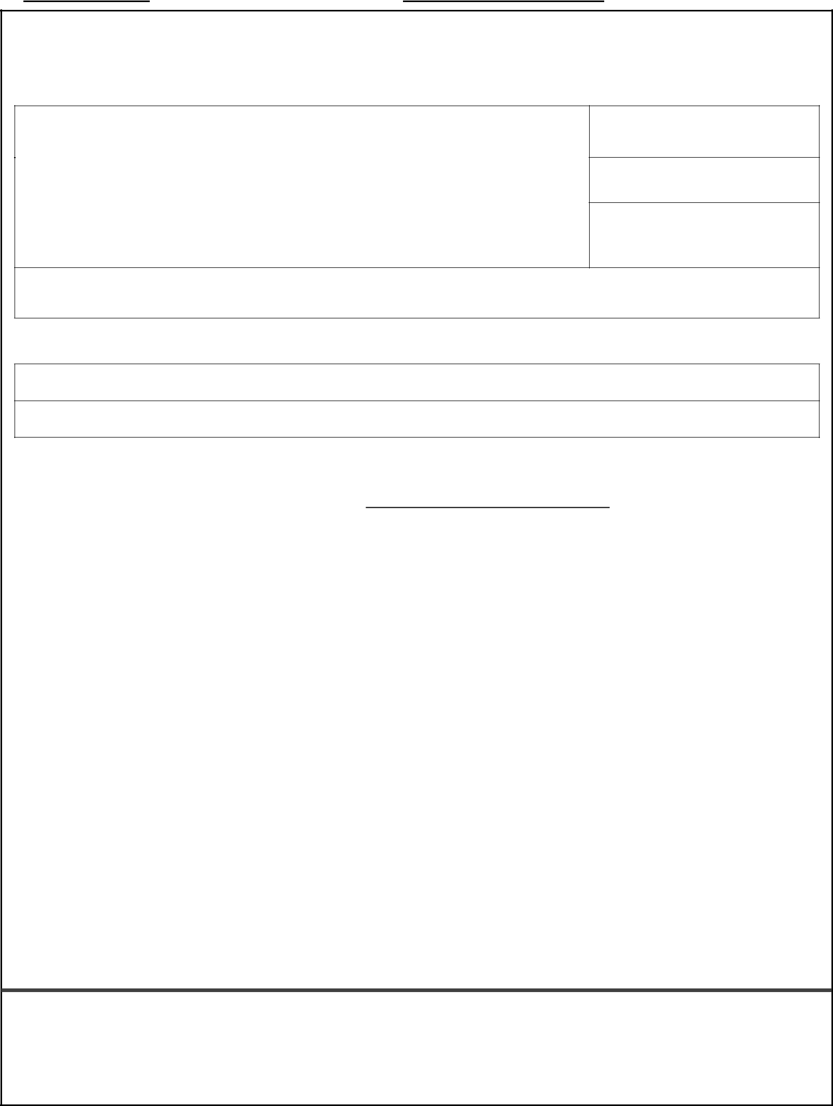
Ⅴ
1.我已詳閱 Pfizer-BioNTech COVID-19 學生接種須知，瞭解疫苗之保護效力、副作用及禁忌與注意事項。

□基礎劑第一劑
□同意我的子女將接種 Pfizer-BioNTech COVID-19 疫苗 ^{□基礎劑第二劑}
□追加劑(滿 12 歲以上)

□不同意

2.接種方式(擇一勾選)

□於校園集中接種
□至衛生所/合約醫療院所接種

3.接種資訊

學生姓名：________________________ ( 年 班 號 )

身分證/居留證/護照字號：________________________

出生日期：（西元）_________年_________月_________日 聯絡電話：____________________________

家長簽名：________________________ |  |  |  | 身分證/居留證/護照字號：____________________________
◆ 接種前自我評估
 |  |  | 評 估 內 容 |  | 評估結果
 |  |  |  |  | 是 | 否
1. | 過去注射疫苗或藥物是否有嚴重過敏反應史或任何嚴重不良反應。
2. | 現在身體有無不適病徵(如發燒 38℃、嘔吐、呼吸困難等)。
3. | 是否為免疫低下者，包括接受免疫抑制劑治療者。
4. | 目前是否懷孕。
◆ | 體溫： |  | ℃ (接種當天)
□適合接種 |  |  | □ 不適宜接種；原因_____________________________________________

評估日期：________年________月________日

醫療院所十碼代碼：_______________________________ 醫師簽章：_______________________________

